DEBUG VALIDADOR :

1.-

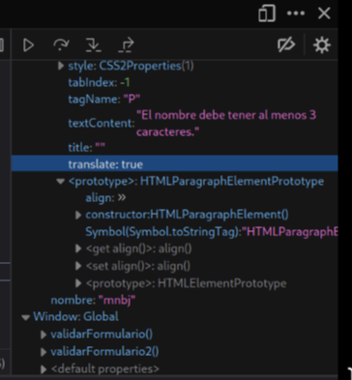

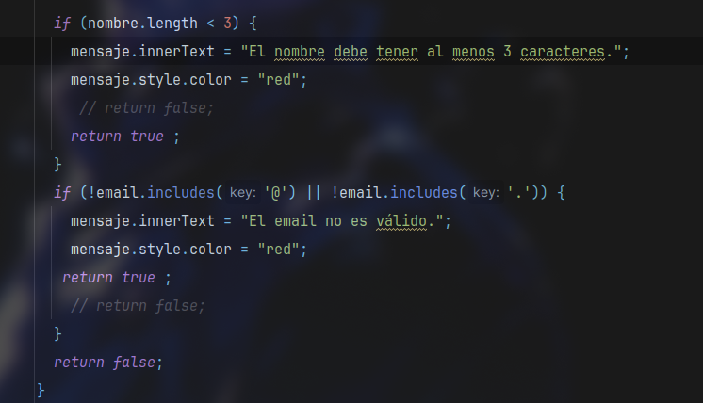

Aqui deberia poner false para que pueda mandar el mensaje de qaue eknombre debe tener al menos 3 caracteres , igual en el de email y en el ultimo return.